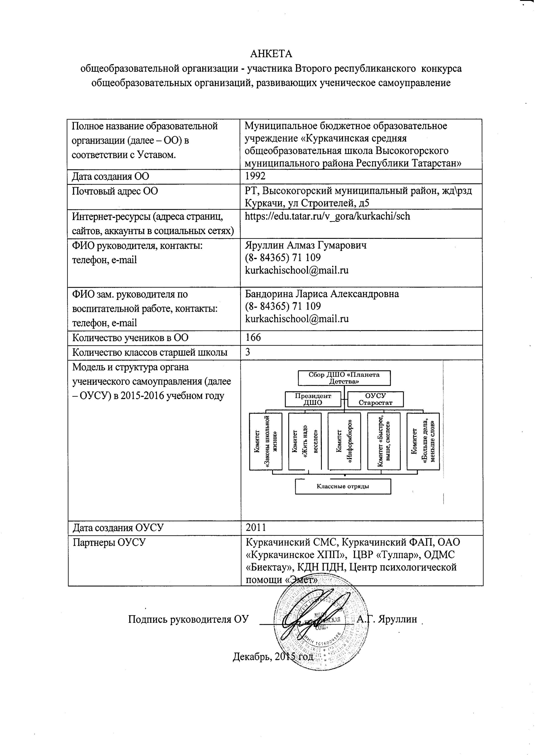

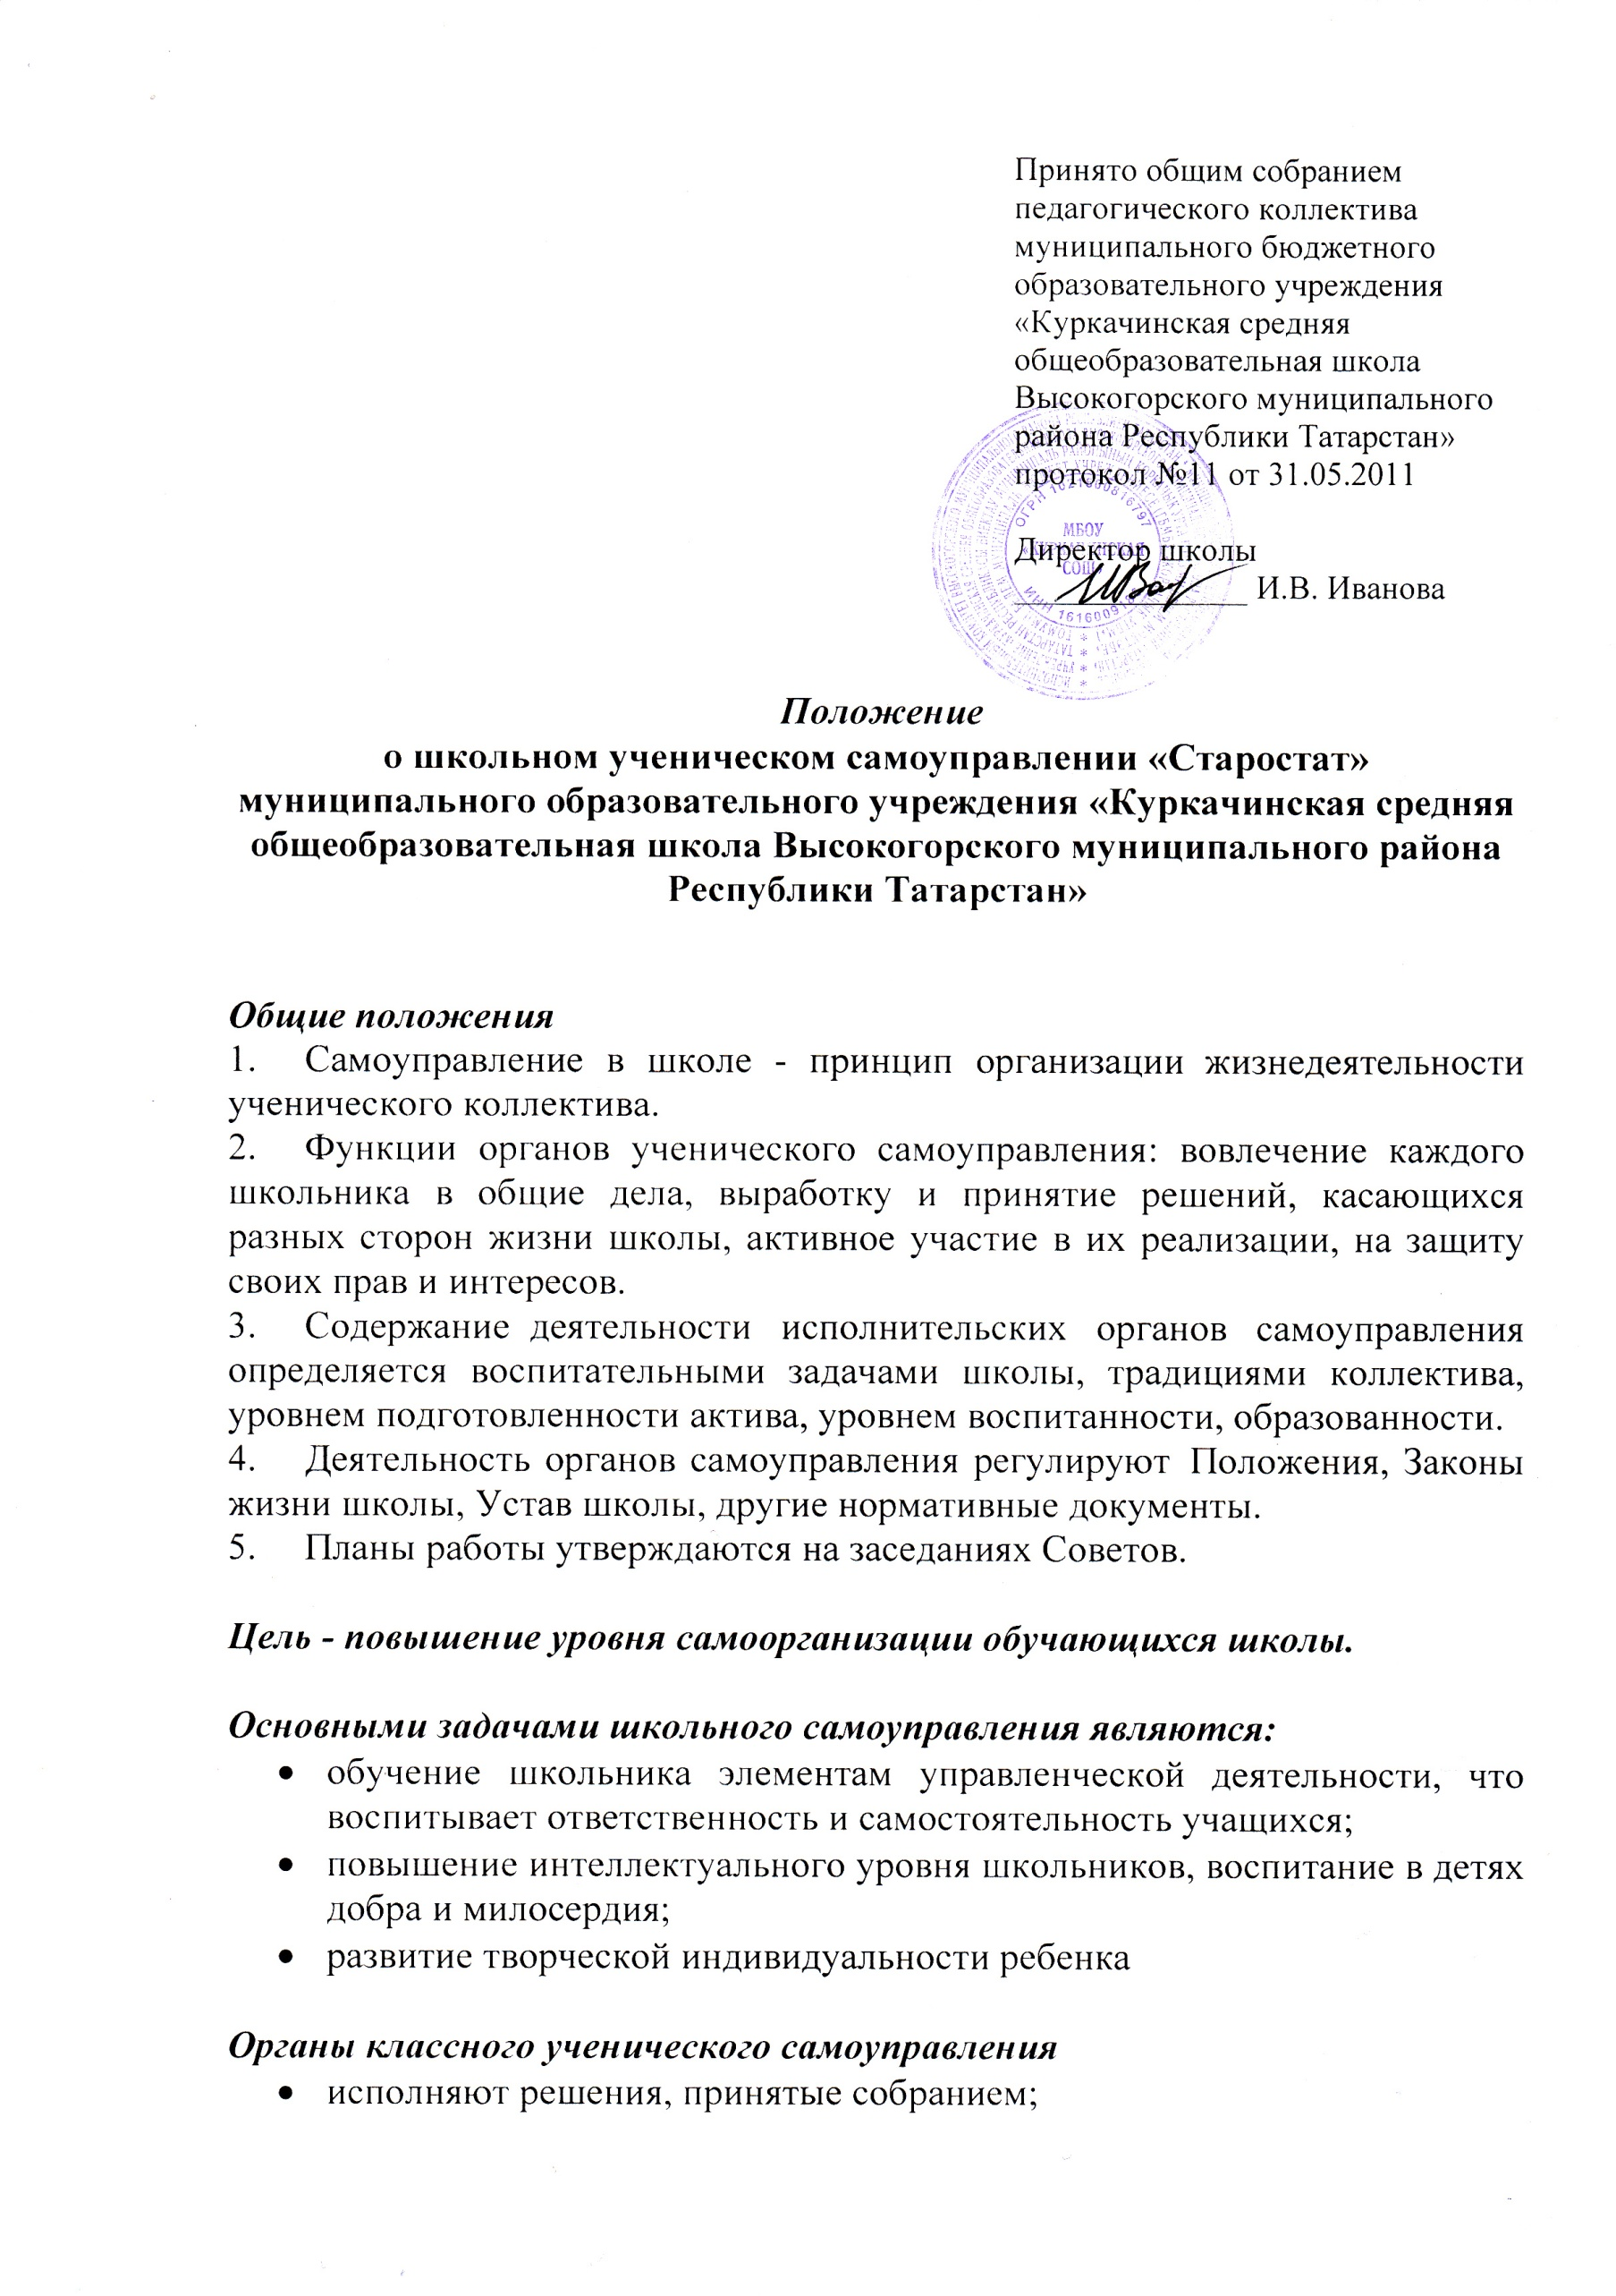

- распределяют поручения между членами коллектива;
- формируют постоянные и временные исполнительные органы самоуправления;
- обеспечивают коллективное планирование;
- обсуждают оперативные дела.
В состав актива класса избираются лучшие представители классного коллектива сроком на один месяц, четверть или один год (по решению классного коллектива).
Руководители комитетов - это актив класса, возглавляет актив класса – староста.

Органы школьного ученического самоуправления
Высшим органом самоуправления является Старостат, который является выборным руководящим органом школьного самоуправления. Членами Старостата становятся ученики (по одному от каждого класса, начиная с 5-ого, в лице командиров и старост класса), выбираемые классом 1 раз в год.
Совет избирает из своего состава Президента, заместителя Президента и руководителей комитетов по различным направлениям, таким как:
1. Комитет «Законы школьной жизни»
- помогает педагогам организовывать учебный процесс в школе;
- следит за выполнением правил для учащихся;
- организует работу с отстающими детьми, проводит рейды, смотры, конкурсы
2. Комитет «Жить надо веселее»
- организует культурно-массовую жизнь в школе
3. Комитет «Информбюро»
- информирует о жизни школы, организует выпуск стенных газет, проводит конкурсы плакатов, выставки рисунков;
4. Комитет «Быстрее, выше, смелее»
- руководит спортивной жизнью школы,
- организует и проводит дни здоровья, спортивные праздники, пропагандирует здоровый образ жизни среди взрослых и детей.
5.Комитет «Больше дела, меньше слов»
- руководит трудовой жизнью школы;
- помогает организовать трудовые дела в школе;
- проводит рейды по уборки территории школы, памятника;
- организует и проводит акции по озеленению школы, школьного двора;
- помогает организовать работу на пришкольном участке
Заседание комитета проводится 1 раз в месяц по мере надобности и чаще.
Заседание Старостата проводится не реже 1 раза в четверть..Отчет происходит 1 раз в год.
Полномочия, права и обязанности Старостата:
- контролируют выполнение правил для учащихся;
- организуют дежурство в школе;
- планируют общешкольные дела;
- информирует о деятельности Старостата через школьные средства массовой информации;
- проводит школьные конкурсы с целью выявления лучших и самых активных учеников и т.д.;
- Президент Совета ходатайствует о поощрении активных творческих учеников перед администрацией школы.

Изменения в составе органов ученического самоуправления школы вносятся Советом или членами организации при принятии их большинством голосов на Совете Школьного Самоуправления.

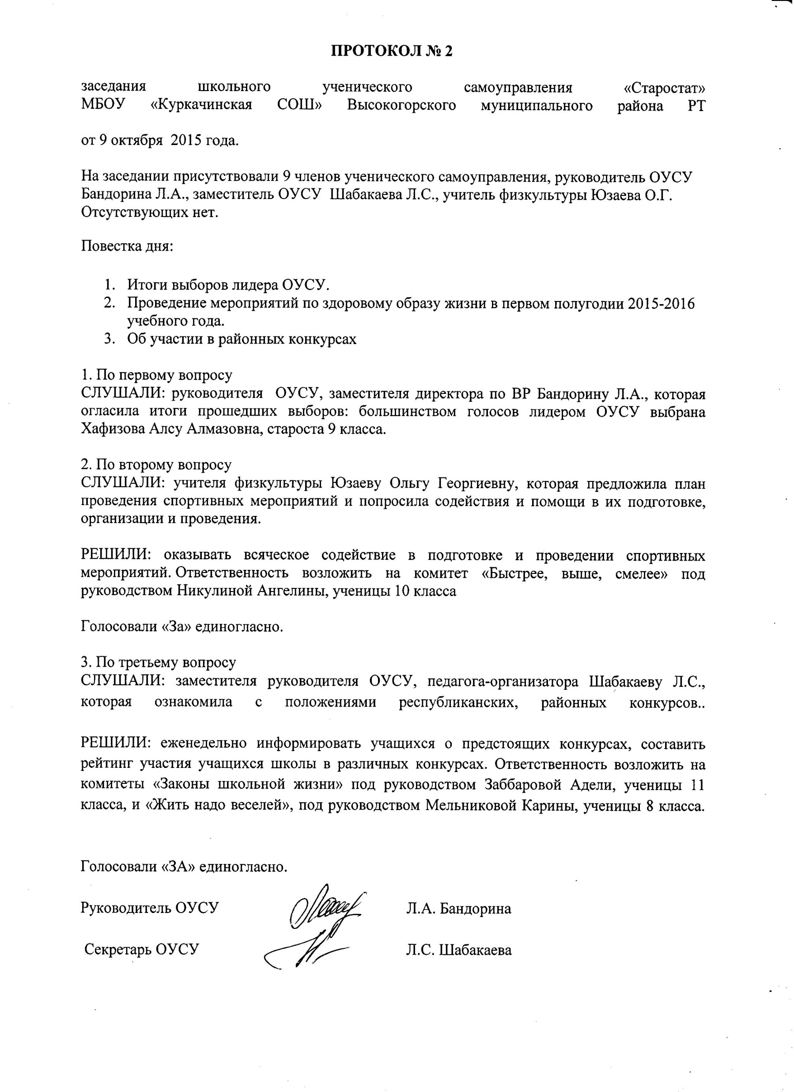

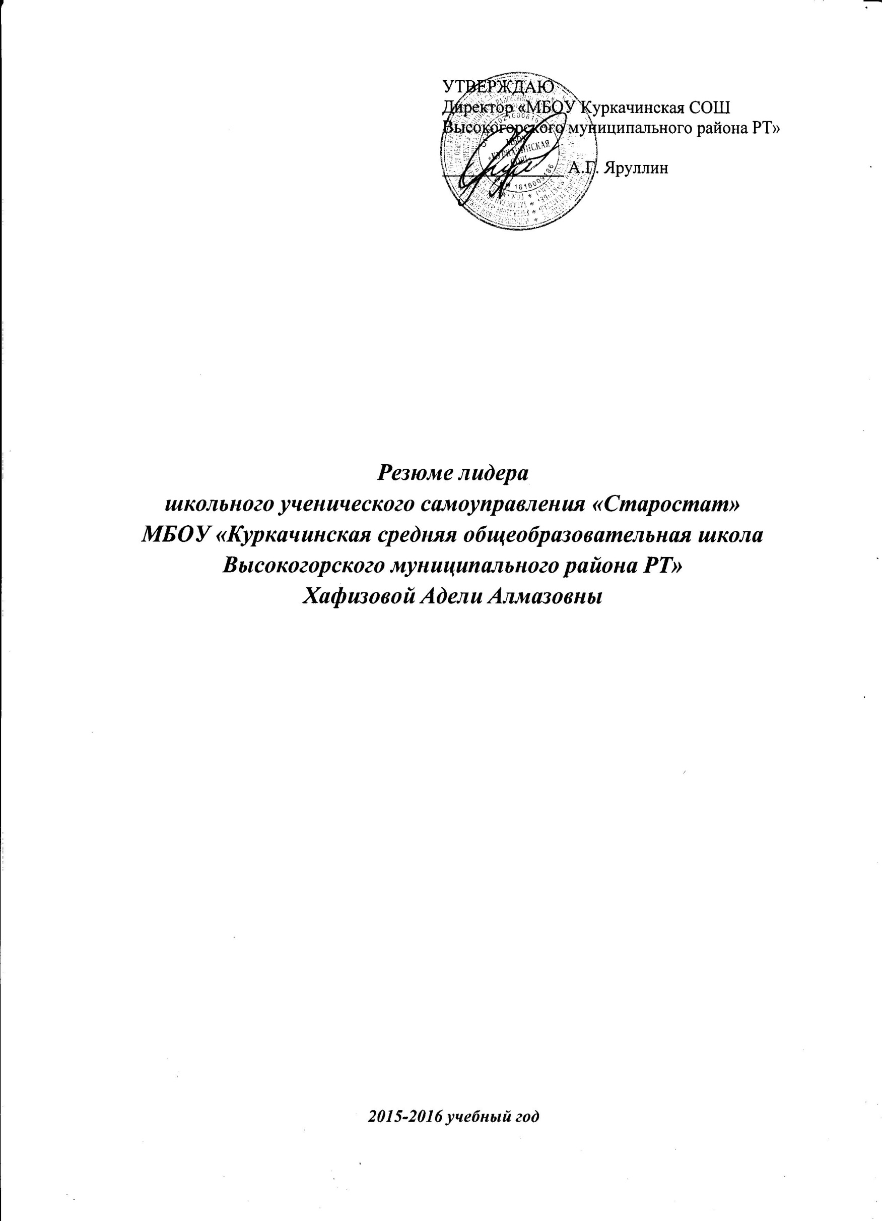

Хафизова Аделя Алмазовна, 2000 года рождения
ученица 9 класса МБОУ «Куркачинская средняя общеобразовательная школа Высокогорского муниципального района Республики Татарстан»

Хафизова Аделя любознательный, жизнерадостный, общительный, добрый человек. Учится стабильно на оценку «5».
Аделю интересует художественно-эстетическая деятельность. Любит танцевать, петь, рисовать, заниматься скрапбукингом, полимерной глиной, ландшафтным дизайном, вышивает лентами. Участвует в различных школьных мероприятиях.
Любую работу выполняет охотно, не считаясь с собственным временем. Помогает классному руководителю в оформлении документации, стендов, наглядного материала к проводимым мероприятиям. С удовольствием готовит презентации уроков, конкурсных программ. Активный помощник в организации праздников, конкурсов.
Аделя любознательна, стремится узнать что- то новое, проявляет заинтересованность при обретении новых знаний. Она жизнерадостная, активная, энергичная, никогда не унывает. Часто выступает на школьной, районной и республиканской сценах. Аделя общительна, охотно помогает товарищам, когда ее просят.
Она решительная, без колебаний принимает решения. В классе дружит со всеми одноклассниками, пользуется уважением среди учителей и учащихся школы. Выполняет большую общественную работу. Посещает кружки по интересам, дополнительные занятия по предметам.

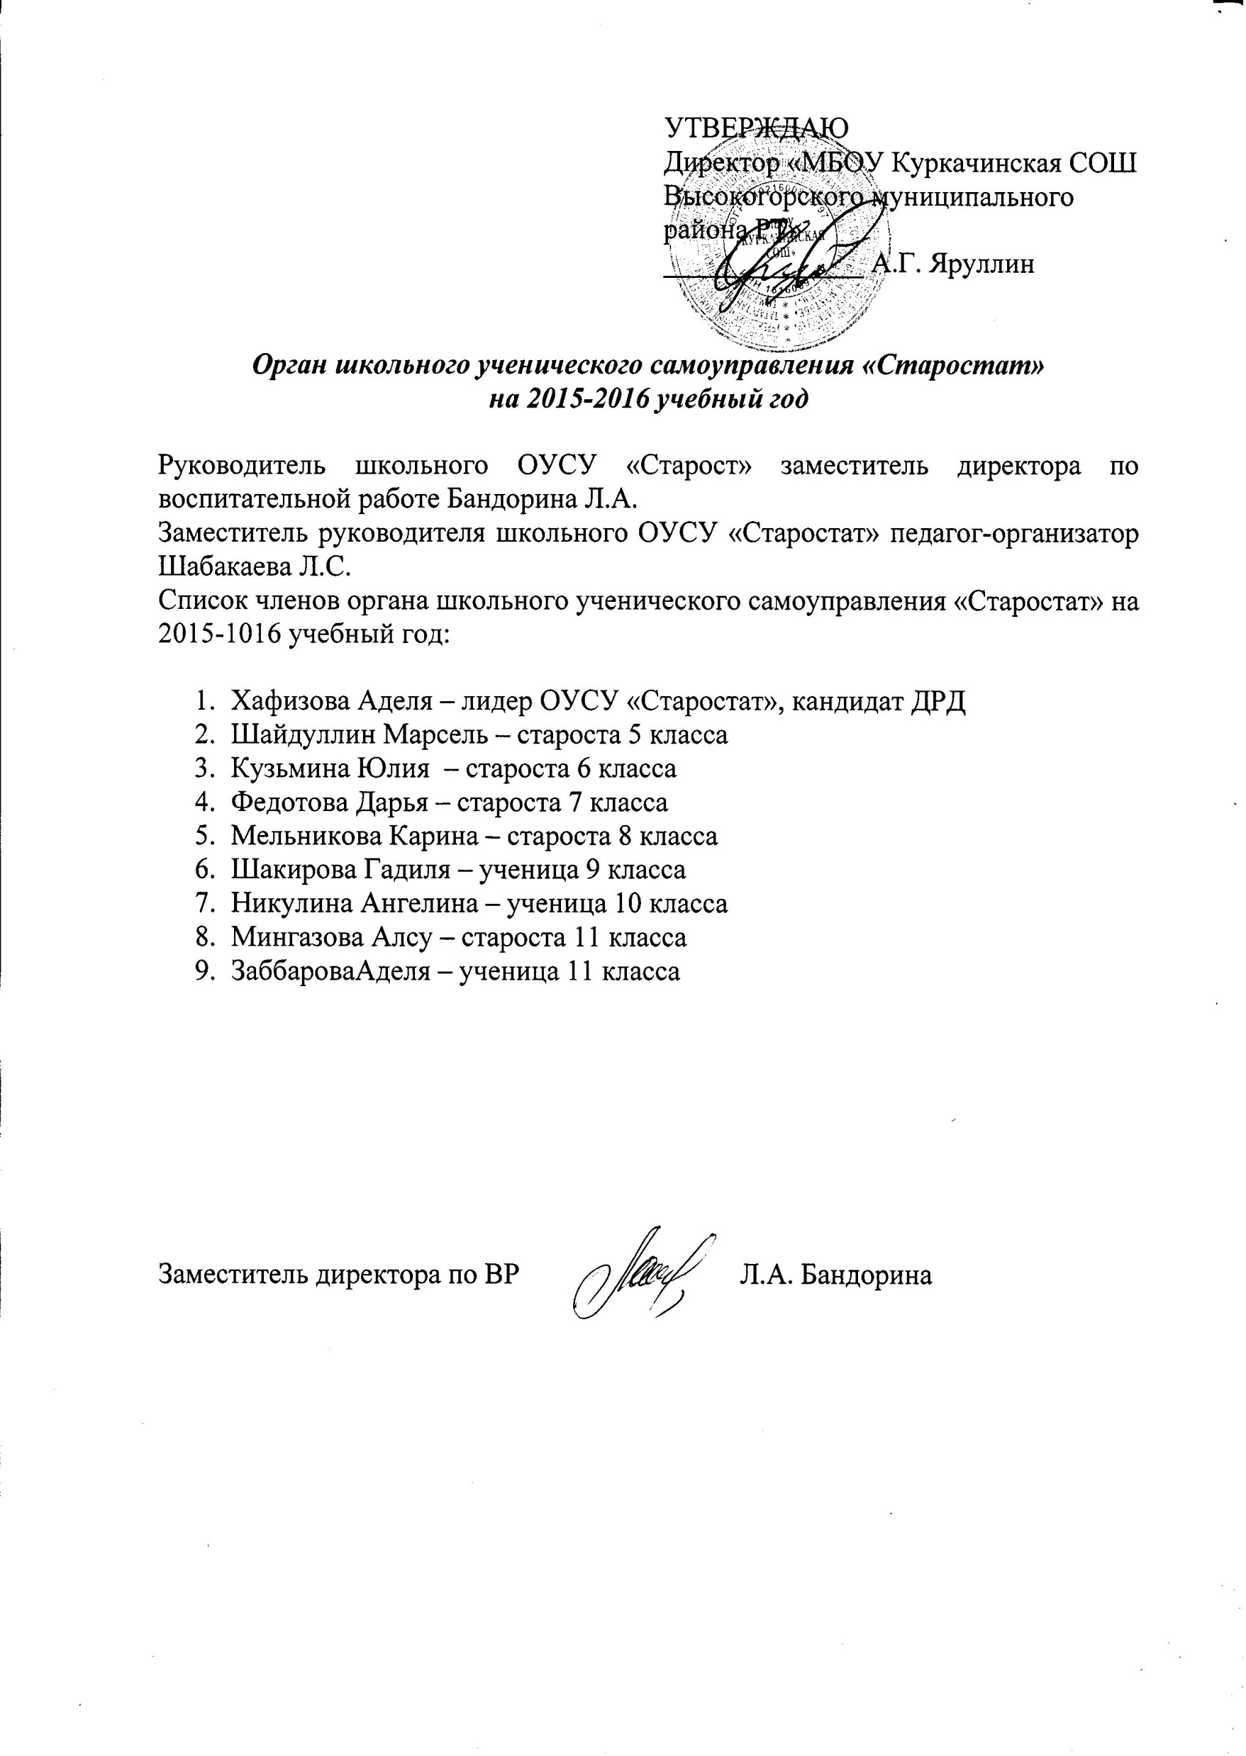

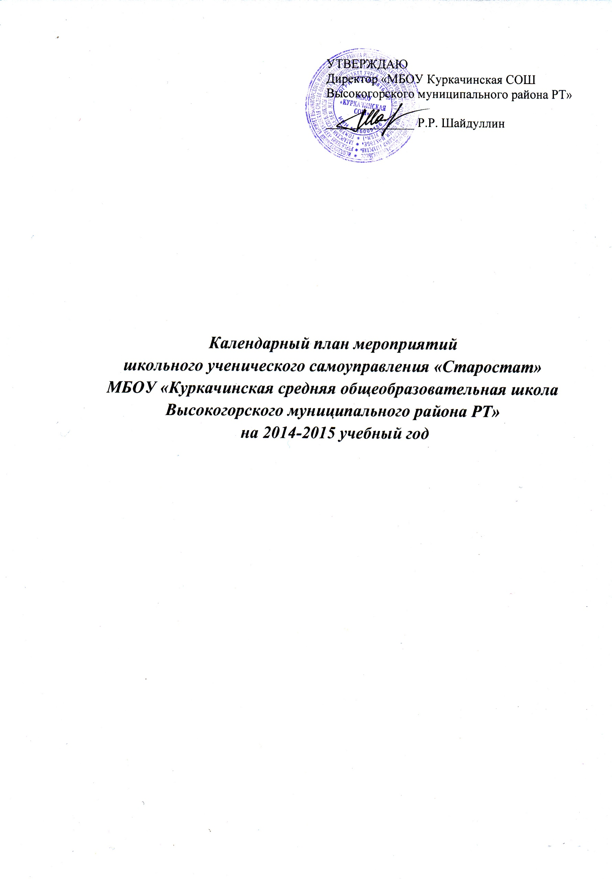
УТВЕРЖДАЮ

Анализ работы ШУС «Старостат» за 2013-2014 учебный год

Органом самоуправления школы является Совет старшеклассников, в состав которого входили 11 учащихся 5-11 классов. Руководил Советом старшеклассников Лидер ШУС – Закирова Диана, ученица 10 класса
Совет старшеклассников, как и в предыдущий год, был разделён на комитеты. Ими руководили:
- «Законы школьной жизни» -ЗаббаровуАделю, ученицу 9 класса,
- «Жить надо веселей» - Зиннатуллину Алину, ученицу 8 класса,
- «Быстрее, выше, смелее» - Хабибуллина Рубина, ученика 8 класса,
- «Больше дела – меньше слов» - Закирову Диану, ученицу 10 класса,
- «Информбюро» - Гарифуллину Диану, ученицу 9 класса.
Заседания Ученического совета проходили один раз в месяц. На заседаниях обсуждался план подготовки, проведения, анализ общешкольных ключевых дел, подводились итоги рейтинга общественной активности классов по четвертям. По итогам года самыми активными классами признаны: 7 и 8 классы
Совет старшеклассников разработал план деятельности на год в соответствии с планом воспитательной работы школы. В компетенцию Совета старшеклассников входит планирование, проведение коллективных дел, социально-значимых акций, праздников, поддержка и преумножение традиций школы.
Анализ деятельности Совета старшеклассников показал, что у школьников, которые принимали активное участие в деятельности школы, оказались более выражены качества организатора, более высоким стал уровень их социальной активности. А значит, детское самоуправление сегодня является актуальным, так как оно помогает социализации детей, развитию их ответственности за свои поступки, формированию мотивации на здоровый образ жизни, вырабатывает готовность участвовать в различных проектах, а так же адаптирует подростков к непрерывно меняющимся условиям жизни.
Исходя из вышеизложенного необходимо решить в 2014 – 2015 учебном году следующие задачи:
- Совершенствование системы самоуправления
- Создание условий для улучшения окружающей жизни через полезную деятельность
- Приобщение личности к общественным ценностям, усвоение личностью социальных норм чрез участие в общественной жизни школы
- Создание условий для самовыражения, самоутверждения и реализации каждой личности через представление широкого выбора направлений и видов деятельности
- Развитие творчества, инициативы, формирование активной преобразованной гражданской позиции школьников
- Создание условий для развития отношений заботы друг о друге, о школе, о младших, воспитание взаимоуважений детей и взрослых

План работы ШУС «Старостат» на 2014-2015 учебный год

Мероприятия | Срок исполнения | Ответственные
Сбор. Выборы органов самоуправления в школе и классах. | Сентябрь | Руководитель ОУСУ
Организация шефства над 1 – 4 классами | Сентябрь | ОУСУ «Старостат»
Учёба актива, вожатских групп, заседание Старостата | В течение года | Руководитель ОУСУ  Зам руководителя ОУСУ
Подготовка общешкольных мероприятий, праздников.  Организация дежурства во время общешкольных мероприятий и праздников | В течение года | Комитет «Жить надо веселее»  Комитет «Законы школьной жизни»
Смотр классных уголков | Сентябрь | ОУСУ «Старостат»
Участие в районных, республиканских и всероссийских конкурсах | В течение года | ОУСУ «Старостат»
Выпуск тематических стенгазет, выпуск новостных видеороликов | В течение года | Комитет «Информбюро»
Помощь в организации спортивно-оздоровительных мероприятий | В течение года | Комитет «Быстрее, выше, смелее»
Работа с неуспевающими учащимися | В течение года | Комитет «Законы школьной жизни»
Трудовой десант: озеленение пришкольного участка, уборка территории, облагораживание территории памятника Славы | В течение года | Комитет «Больше дела – меньше слов»
Мероприятия, посвящённые 70-летию Победы в ВОВ | В течение года | ОУСУ «Старостат»
Мероприятия, посвящённые году культуры в РФ  Мероприятия, посвящённые году литературы в РФ | В течение года | ОУСУ «Старостат»
Мероприятия, посвящённые 80-летию Высокогорского муниципального района РТ | В течение года | ОУСУ «Старостат»

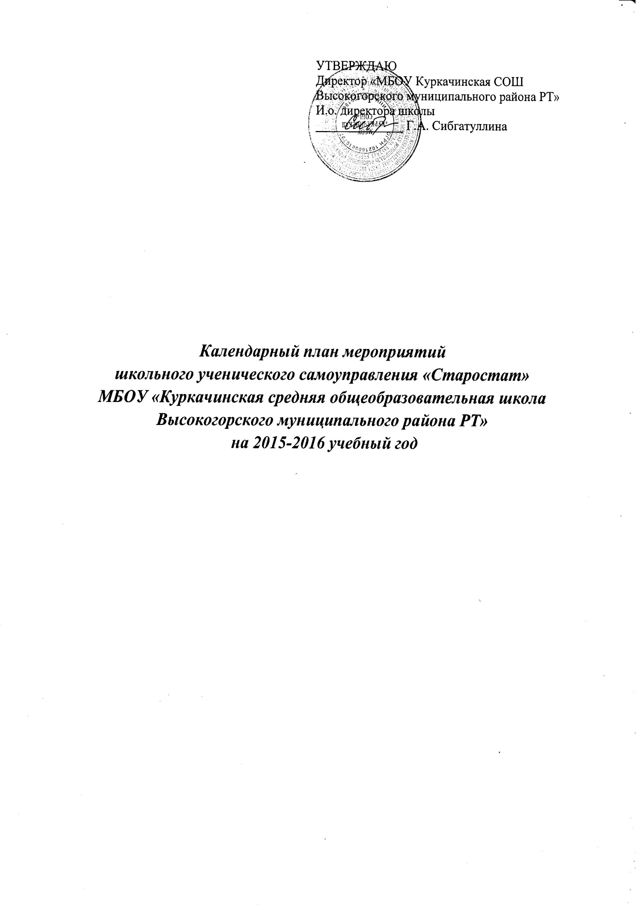

Анализ работы ШУС «Старостат» за 2014-2015 учебный год

В 2014-2015 учебном году основной целью работы ШУС «Старостат» было создание условий для развития социально-активной творческой личности учащегося.
Органом самоуправления школы является Совет старшеклассников, в состав которого входили 12 учащихся 5-11 классов. Руководил Советом старшеклассников Лидер ШУС – Мингазова Алсу, ученица 10 класса
Совет старшеклассников, как и в предыдущий год, был разделён на комитеты. Ими руководили:
- «Законы школьной жизни» -ЗаббаровуАделю, ученицу 10 класса,
- «Жить надо веселей» - Зиннатуллину Алину, ученицу 9 класса,
- «Быстрее, выше, смелее» - Юзаеву Ландыш, ученицу 9 класса,
- «Больше дела – меньше слов» - Закирову Диану, ученицу 11 класса,
- «Информбюро» - Шакирову Гадилю, ученицу 8 класса.
Заседания Ученического совета проходили один раз в месяц. На заседаниях обсуждался план подготовки, проведения, анализ общешкольных ключевых дел, подводились итоги рейтинга общественной активности классов по четвертям. По итогам года самыми активными классами признаны: 5 и 9 классы
Совет старшеклассников разработал план деятельности на год в соответствии с планом воспитательной работы школы. В компетенцию Совета старшеклассников входит планирование, проведение коллективных дел, социально-значимых акций, праздников, поддержка и преумножение традиций школы.
Анализ деятельности Совета старшеклассников показал, что у школьников, которые принимали активное участие в деятельности школы, оказались более выражены качества организатора, более высоким стал уровень их социальной активности. А значит, детское самоуправление сегодня является актуальным, так как оно помогает социализации детей, развитию их ответственности за свои поступки, формированию мотивации на здоровый образ жизни, вырабатывает готовность участвовать в различных проектах, а так же адаптирует подростков к непрерывно меняющимся условиям жизни.
Исходя из вышеизложенного необходимо решить в 2015 – 2016 учебном году следующие задачи:
1. Организовать вдумчивую и творческую работу по воспитанию культуры поведения учащихся.
2. Расширить систему гражданско-патриотического воспитания школьников.
3. Продолжить работу по созданию дружественной и комфортной атмосферы в школьном коллективе.
4. Развивать практику проведения коллективных творческих дел.
5. Совершенствовать систему шефства старших школьников над младшими.
6. Добиться обязательного и осознанного выполнения санитарно-гигиенических норм каждым школьником
7. Поддерживать связь с Советом ветеранов школы, войны и труда.
8. Отчет о результатах деятельности своевременно предоставлять в редакцию школьной газеты «Большая перемена» и на школьный сайт.

План работы ШУС «Старостат» на 2015-2016 учебный год

Мероприятия | Срок исполнения | Ответственные
Сбор. Выборы органов самоуправления в школе и классах. | Сентябрь | Руководитель ОУСУ
Организация шефства над 1 – 4 классами | Сентябрь | ОУСУ «Старостат»
Учёба актива, вожатских групп, заседание Старостата | В течение года | Руководитель ОУСУ  Зам руководителя ОУСУ
Подготовка общешкольных мероприятий, праздников.  Организация дежурства во время общешкольных мероприятий и праздников | В течение года | Комитет «Жить надо веселее»  Комитет «Законы школьной жизни»
Смотр классных уголков | Сентябрь | ОУСУ «Старостат»
Участие в районных, республиканских и всероссийских конкурсах | В течение года | ОУСУ «Старостат»
Выпуск тематических стенгазет | В течение года | Комитет «Информбюро»
Помощь в организации спортивно-оздоровительных мероприятий | В течение года | Комитет «Быстрее, выше, смелее»
Работа с неуспевающими учащимися | В течение года | Комитет «Законы школьной жизни»
Трудовой десант: озеленение пришкольного участка, уборка территории, облагораживание территории памятника Славы | В течение года | Комитет «Больше дела – меньше слов»
Мероприятия, посвящённые дню Победы в ВОВ | В течение года | ОУСУ «Старостат»
Мероприятия, посвящённые году литературы в РФ  Мероприятия, посвящённые году водоохранных зон Волги и Камы в РТ | В течение года | ОУСУ «Старостат»

